**Tarea 8: polimorfismo y clases abastractas**

| programación orientada a objetos |

Usa el siguiente diagrama de clases, en el cual la clase base es la clase Empleado y las clases que heredan son Comisionista y TiempoParcial.

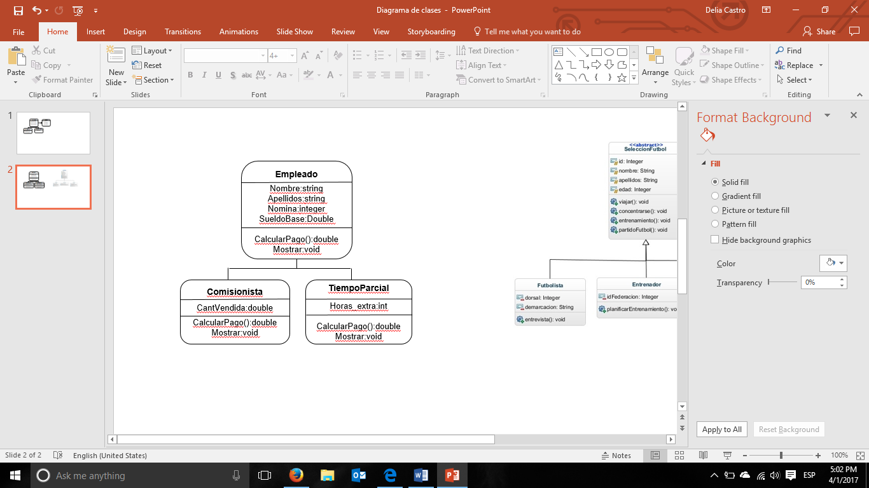

Se te pide:

1. Realizar el .h de la clase Empleado el cual contenga el constructor con parámetros, métodos de acceso y modificación, además los métodos CalculaPago y Mostrar deben ser dos métodos virtuales puros.
2. El .h de la clase Comisionista con sus constructores y método de acceso, modificación y en la cual debes redefinir los métodos CalcularPago y Mostrar.
   * CalcularPago: Para calcular el pago se suma el SueldoBase + un porcentaje de la cantidad vendida el cual es de acuerdo a la siguiente tabla:

|  |  |
| --- | --- |
| Cantidad Vendida |  |
| < $15000 | 0% no se suma nada |
| $15000 - $35000 (incluyendo extremos) | 6% |
| >$35000 | 10% |

* + Mostrar debe de incluir el número de nómina, nombre completo del empleado y sueldo desglosado: Similar a lo siguiente:

Nómina:5672

Nombre: Rosa Macías Lin

Sueldo Base: $18000

Sueldo por Comisión: $ 1,080

Sueldo Total: $19,080

1. El .h de la clase TiempoParcial con sus constructores y método de acceso, modificación y en la cual debes redefinir los métodos CalcularPago y Mostrar.
   * CalcularPago: Para calcular el pago se suma el SueldoBase + la cantidad de horas extra por 250
   * Mostrar debe de incluir el número de nómina, nombre completo del empleado y horas extra trabajadas, el monto por las horas extra y el total a pagar: Similar a lo siguiente:

Nómina:4522

Nombre: Claudio Barba

Sueldo Base: $13000

Horas extra trabajadas: 6

Monto por horas extra: $1500

Sueldo Total: $14,500

1. El main el cual contenga lo siguiente:
   * Un arreglo de objetos del tipo Empleado que permita guardar 4 objetos.
   * Crea dos objetos de tipo Comisionista, para ello solicita los datos necesarios al usuario
   * Crea dos objetos de tipo TiempoParcial, para ello solicita los datos necesarios al usuario
   * Realiza un ciclo en el cual mandes llamar al método Mostrar donde a su vez requieres el método CalcularPago.

Rúbrica

|  |  |
| --- | --- |
| Puntos | Descripción |
| **La clase Empleado** | |
| 4 | Tiene los atributos |
| 4 | Tiene métodos de acceso, métodos de modificación |
| 4 | Tiene los constructores solicitados |
| 4 | Tiene los métodos virtuales puros Mostrar y CalcularPago |
| **La clase Comisionista** | |
| 4 | Tiene el atributo CantVendida y hereda de Empleado |
| 10 | Sobreescribe el método Mostrar de manera correcta |
| 10 | Sobreescribe el método CalcularPago y realiza el cálculo de manera correcta |
| **La clase TiempoParcial** | |
| 4 | Tiene el atributo Horas_extra y hereda de Empleado |
| 10 | Sobreescribe el método Mostrar de manera correcta |
| 10 | Sobreescribe el método CalcularPago y realiza el cálculo de manera correcta |
| **La aplicación** | |
| 8 | Tiene un arreglo de apuntadores de tipo Empleado |
| 4 | Crea dos objetos de tipo Comisionista y el arreglo apunta a ellos |
| 4 | Crea dos objetos de tipo TiempoParcial y el arreglo apunta a ellos |
| 8 | Realiza el ciclo mandando llamar al método Mostrar y CalcularPago de cada objeto |
| 12 | Estándar de programación |